青禾智灌 智慧灌溉管理平台

V1.0

用

户

手

册

2026年08月01日

青禾智灌 智慧灌溉管理平台 V1.0
目录
一、软件概述 1
1.1软件简介 1
1.2主要功能特点 1
二、系统运行环境 2
2.1硬件环境 2
2.2软件环境 2
三、软件安装与启动 2
3.1服务器端部署 2
3.2客户端访问 3
四、用户管理 3
4.1用户登录 3
4.2注册账号 3
4.3修改密码 4
五、系统设置 4
5.1农场信息设置 4
5.2物联网接入配置 5
5.3天气与AI接口配置 5
5.4告警通道配置 5
六、实时监控中心 6
6.1页面概览 6
6.2田间区域气象 6
6.3传感器实时数据 7
6.4RORI风险指数 7
6.5实时趋势图 8
七、降雨预报与动态阈值 8
7.1未来六日降雨量预测 9
八、设备调控操作 10
8.1自动调控模式 10
8.2手动调控模式 10
8.3阈值设定 10
九、告警与日志 11
9.1告警记录 11
9.2运行日志 11
9.3告警推送 12
十、AI助手 12
十一、常见问题 13

一、软件概述

1.1软件简介
青禾智灌智慧灌溉管理平台是一套面向农田灌溉与低碳水利调控场景的管理软件，围绕稻田长期淹灌易致根区通气不足、土壤还原状态加剧、甲烷排放偏高的实际问题，构建了多源感知、风险预测、智能决策、自动调控四阶段闭环协同调控机制。平台把田间传感采集、云端数据处理、风险指数解算、设备联动调控贯通为一条完整链路，使农田灌溉从依赖人工巡查与固定阈值触发的被动方式，转变为依据实时墒情与未来天气走势主动决策的方式。
平台由网页监控中心、后端服务和田间采集控制终端三部分组成。田间采集控制终端外接渠道水位传感器、土壤湿度传感器、根区溶解氧传感器、氧化还原电位传感器以及水泵、气泵驱动电路，负责周期性采集田间多维数据，并通过MQTT协议上传至华为云IoTDA设备接入平台。后端服务运行于服务器，通过MQTT协议与华为云保持连接，一方面实时订阅并接收田间设备上报的数据，将其转发至网页端并留存历史记录，另一方面在接收到控制指令后将其下发至田间设备，完成远程调控。网页监控中心供管理人员随时登录查看农田状态、分析变化趋势、设定调控参数并手动干预设备，是操作人员与系统交互的主要入口。
本平台以田间传感器设备实时上报数据为决策依据，引入和风天气平台未来6天降雨量预测作为前馈信息，帮助设备在合适的时间补水、留存天然降雨，避免出现田间刚补灌、随后即降雨、多余水量被迫无效排出的情况。同时平台依据根区缺氧风险指数自动调节气泵增氧，在根区氧环境恶化前主动加气，减少农作物因积水缺氧造成的损失，实现节水灌溉、根区增氧与固碳减排的协同。

1.2主要功能特点
平台的主要功能包括账号管理、实时监控、趋势分析、降雨预报、设备调控、AI助手、告警管理、运行日志与系统配置等。
账号管理功能提供登录、注册能力。用户注册时设置账号与密码，登录后进入系统监控中心，平台对登录状态进行会话保持，并对连续登录失败进行限制，防止账号被反复试探。
系统配置用于填写华为云IoTDA接入参数、设备标识、接入账号密码与数据收发主题、降雨量预测模型API接口、AI模型API接口与钉钉Webhook告警机器人URL通道，保存后平台与云端及设备建立连接。
实时监控功能在页面集中展示当前区域气象信息、渠道水位(WaterLevel)、土壤湿度(Humidity)、根区溶解氧含量(DO)、氧化还原电位(Eh)、气泵与水泵运行状态以及根区缺氧风险指数(RORI)。区域气象取自农场经纬度对应的气象数据，显示当前气温与空气湿度。传感器数据以卡片形式分区展示，水位、土壤湿度、溶解氧、氧化还原电位、气泵状态、水泵状态各自成卡。设备在线状态与连接状态在顶栏以指示点显示，方便管理人员一眼判断链路是否正常。
趋势分析功能将水位和土壤湿度的历史变化绘制成图，帮助管理人员观察墒情随时间的变化过程。平台在本地按分钟留存最近三天的曲线，刷新页面后曲线不会丢失，曲线停留在最近一次数据位置。根区缺氧风险指数也单独绘制趋势，便于判断风险是持续升高还是短暂波动。
降雨预报按天展示未来6日降雨量，并据此计算动态阈值。平台对六日预报降雨量按时间衰减权重加权求和，得到6日滚动降雨量，越临近的降雨对决策影响越大，从而降低远期预报不确定性的干扰。依据该降雨量，平台动态修正灌溉上下限，预测有雨时下调灌溉触发下限、暂缓补水以留存天然降雨，雨量较大时放宽蓄水上限，充分利用田间自身调蓄空间。
设备调控模块支持自动与手动两种模式。自动模式下平台根据风险指数与降雨前馈自动启停水泵和气泵，风险等级升高时开启气泵增氧，预测有强降雨时提前实施防御性加气，水位偏低且有降雨前馈时暂缓补水。手动模式下管理人员可直接启停气泵与水泵，人工接管设备运行。两种模式可随时切换，切换动作记录在运行日志中。
告警管理在数值越限或风险升高时生成告警记录，并可通过钉钉推送提醒。土壤湿度越限、渠道水位偏高、根区缺氧风险升级、自动补水或排水动作等都会形成告警条目，按时间倒序排列，保留最近二十四小时、最多一百条。管理人员即使不打开监控页面，也能通过钉钉机器人在手机APP上及时收到异常提醒。
运行日志功能记录系统与设备操作过程，便于事后查看。日志涵盖云服务连接、设备上下线、自动调控决策、手动操作、阈值保存、模式切换等事件，保留二十四小时，异常事件以警示色突出显示。
AI助手提供农业田间灌溉与设备操作方面的专业问答服务，可就补水时机、增氧策略、设备操作注意事项等问题给出建议，辅助管理人员决策。
在调控机理上，平台内置根区缺氧风险指数(RORI)多维融合算法，将渠道水位、土壤湿度与根区溶解氧、氧化还原电位等异构指标归一化为子风险因子，经加权增益方程实时解算为0-100的风险评分，并按安全、中度缺氧、重度厌氧三级联动气泵与水泵。风险处于安全区间时气泵低耗待机，处于中度缺氧时周期性脉冲加气补氧，达到重度厌氧时气泵满载强制增氧，实现根区氧环境的精细化管理。平台同时引入降雨前馈动态阈值修正，依据未来6天滚动降雨量动态调整灌溉触发上下限，实现前馈控水等雨与蓄雨型控灌，在保障作物需水的同时提升天然降雨利用率、降低抽水能耗。

二、系统运行环境

2.1硬件环境
服务器端建议使用双核四线程以上处理器、4GB以上内存、128GB以上硬盘的计算机或同等配置的云主机，用于运行后端服务与数据库。
客户端使用可运行浏览器的台式电脑或笔记本电脑即可，屏幕分辨率建议不低于1280×720，以便完整显示监控页面。
田间部署的采集控制终端采用FireBeetle ESP32-E开发板，外接水位传感器、土壤湿度传感器、根区溶解氧传感器、氧化还原电位传感器、水泵驱动模块与气泵驱动模块，通过WiFi无线网络接入互联网，实时从华为云收发消息。

2.2软件环境
服务器端操作系统支持Windows 7及以上版本，需安装Python 2.10及以上运行环境，并安装Flask、Flask-SocketIO、paho-mqtt等依赖库。客户端无需安装任何额外程序，使用Chrome等浏览器即可访问平台页面。
平台通过物联网协议与华为云IoTDA物联网平台通信，田间终端与云端之间遵循物联网MQTT消息传输协议进行数据上报与指令下发。

三、软件安装与启动

3.1服务器端部署
在服务器上安装Python 2.10及以上版本，并安装项目所需依赖。将平台程序文件放入服务器指定目录，修改数据库文件路径等配置项后即可准备启动。
在项目目录下执行启动命令，后端服务将监听指定端口。首次启动时平台会自动创建数据库及数据表，无需手工建库。启动成功后，命令行会显示服务运行地址与端口。

3.2客户端访问
在浏览器地址栏输入服务器地址与端口，即可打开平台登录页面。局域网内部署时可直接使用服务器内网地址访问，对外提供服务时需配置网络映射或域名解析。

四、用户管理

4.1用户登录
打开登录页面后，如图1，页面正中显示登录卡片，卡片中有账号与密码输入框。在账号输入框内输入已注册的用户名，在密码输入框内输入密码，点击登录按钮即可进入实时监控中心。
输入账号或密码错误时，页面会提示账号或密码错误。连续多次输入错误后，账号会被临时锁定，页面提示尝试次数过多，需等待十分钟后再试，避免被反复试探穷举破解密码。登录成功后浏览器会记住登录状态，后续访问无需重复登录。
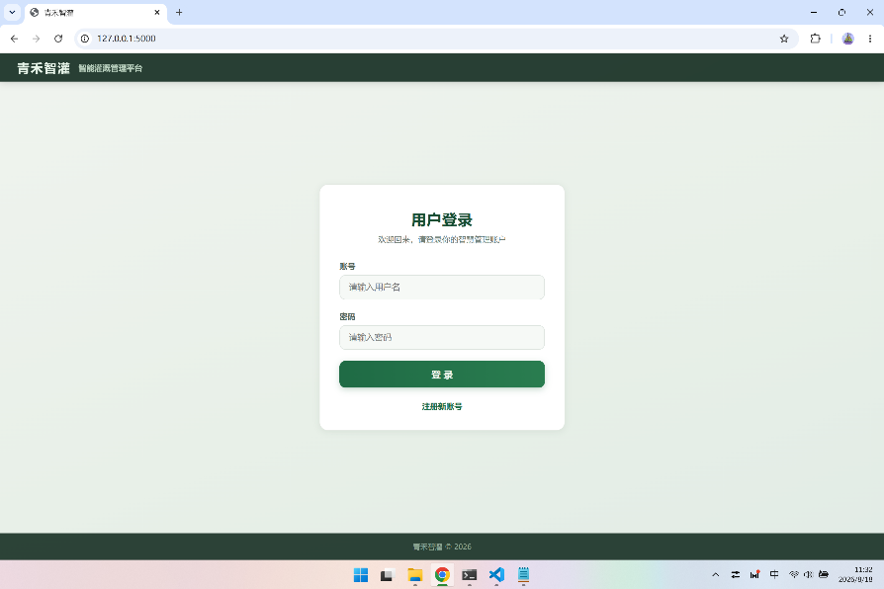
图1系统登录页

4.2注册账号
首次使用需先注册账号。如图2，在登录卡片下方点击注册新账号链接，页面切换为注册卡片。注册卡片包含账号、设置密码与确认密码三个输入框。账号长度需在3至20个字符之间，密码长度需在6到64个字符之间。两次输入的密码需保持一致，否则页面会提示两次密码不一致。
注册成功后页面自动切回登录卡片，使用刚注册的账号即可登录。若账号已被他人注册，页面会提示账号已存在。
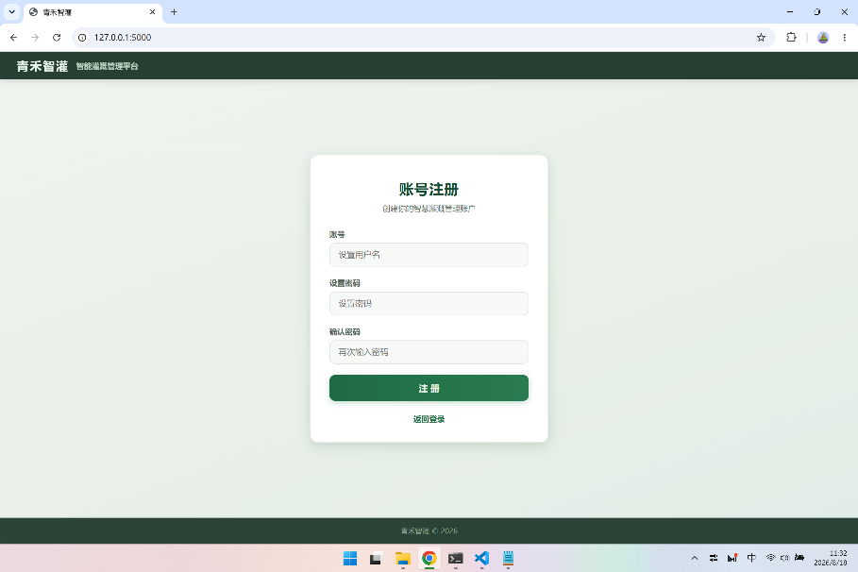
图2账号注册页

4.3修改密码
登录后进入实时监控中心，点击顶栏的系统设置按钮打开设置窗口。设置窗口顶部显示当前登录账户，点击修改密码按钮会打开修改密码窗口。如图3，窗口内需填写原密码、新密码与确认新密码。原密码正确且两次新密码一致时，点击确认修改即可完成修改，页面提示修改成功后会自动退出登录，需使用新密码重新登录。
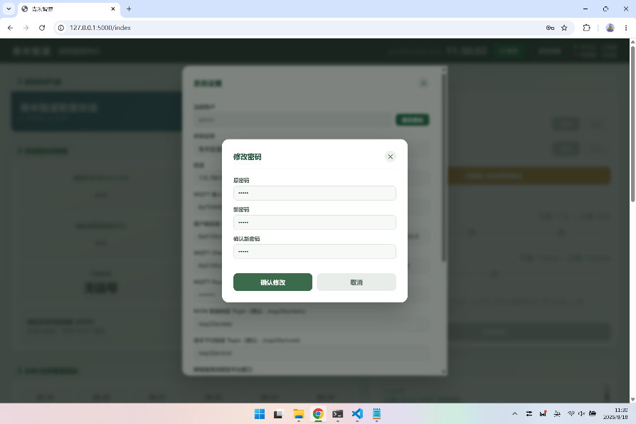
图3修改密码

五、系统设置
系统设置窗口集中管理平台的各项连接参数与业务参数。如图四4、图5，点击顶栏的系统设置按钮即可打开，窗口内各输入项按功能分区排列。

5.1农场信息设置
设置窗口上半部分用于填写农场信息。如图4所示“农场名称”、“经度”、“纬度”。农场名称输入框填写农场的显示名称，保存后监控中心的田间区域气象栏将以此名称作为位置显示。经度与纬度输入框填写农场所在位置的经纬度坐标，保存后平台据此坐标获取当地气象与降雨预报数据。经纬度坐标采用十进制格式，精确到小数点后六位。

5.2物联网接入配置
设置窗口中部用于填写物联网接入参数，包括接入地址、端口、客户端设备标识、田间设备标识、客户端标识、接入账号与接入密码，以及数据转发主题与命令下发主题。这些参数需要与华为云IoTDA平台中注册的设备信息保持一致。如图4所示，“MQTT接入Host”、“客户端设备ID”、“田间设备ID”、“MQTT Client ID”、“MQTT User”、 MQTT Password”、“M2M数据转发Topic”、“命令下行转发Topic”。
其中接入地址填写物联网平台的接入域名，客户端设备标识填写本平台作为客户端设备在平台注册的标识，田间设备标识填写田间采集终端在平台注册的设备标识，接入账号与接入密码为平台分配的设备凭证。数据转发主题与命令下发主题分别用于接收田间设备上报的数据和向下发送控制指令，默认值已给出，一般无需修改。
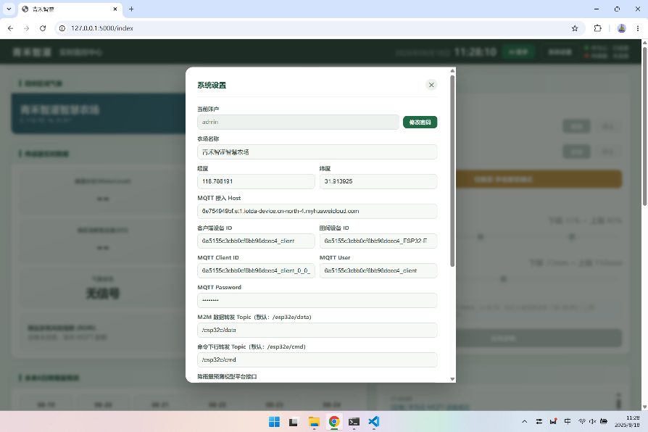
图4系统设置

5.3天气与AI接口配置
降雨量预测模型平台接口输入框填写天气服务的接口域名，天气接口密钥输入框填写对应的访问密钥。平台通过该接口获取未来六日降雨预报数据。若未配置密钥，降雨预测区域会提示未配置天气接口密钥。如图5所示，“降雨量预测模型平台接口”、“Weather API Key”、“AI助手接口”、“AI API Key”。
AI助手接口输入框填写大模型对话服务的接口地址，默认填写DeepSeek模型服务的地址，AI接口密钥输入框填写对应的访问密钥。配置完成后，AI助手即可正常回答问题。未配置密钥时，AI助手会提示未检测到密钥。

5.4告警通道配置
钉钉告警地址输入框用于填写第三方消息机器人的推送地址。配置后，当平台产生告警时，会将该告警内容推送到对应的群聊，方便管理人员在手机上及时收到提醒。告警消息以文本形式推送，消息内容以平台名称开头，便于在群聊中识别。如图5所示“钉钉Webhook告警URL”。
所有设置项填写完成后，点击保存设置按钮即可生效。保存成功后平台会按照新参数重新连接华为云平台，页面提示配置已更新。如需退出登录，点击设置窗口底部的退出登录按钮。

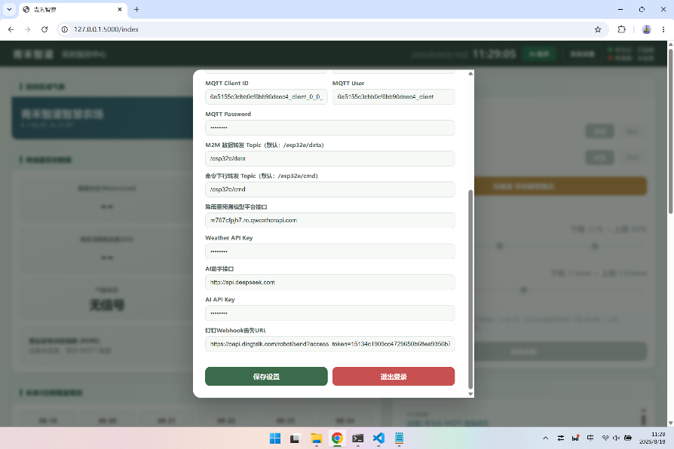
图5系统设置

六、实时监控中心

6.1页面概览
登录后进入实时监控中心。如图6所示。页面顶部为顶栏，左侧显示平台名称与实时监控中心字样，右侧显示当前系统时间、AI助手按钮、系统设置按钮，以及华为云与田间传感器设备连接状态指示。连接正常时对应状态显示绿色圆点与已连接文字，未连接时显示红色圆点。
顶栏下方的告警横幅在出现风险时显示，页面右上角会弹出轻量提示框。页面主体分为左右两栏，左栏自上而下依次为田间区域气象、传感器实时数据、未来六日降雨量预测与告警记录，右栏为手动调控模式与运行日志。页面底部横跨两栏为实时趋势区域。

6.2田间区域气象
田间区域气象位于左栏顶部，以一条深色横栏展示。如图6所示左上方横栏左侧显示农场名称，位置下方为副标题，显示经纬度。横栏右侧大字显示当前气温，气温下方显示空气湿度百分比。气象数据由平台根据农场经纬度从开放气象接口获取，无需人工操作。配置了农场坐标后，打开页面即可看到当前气象情况。位置名称会显示农场名称。
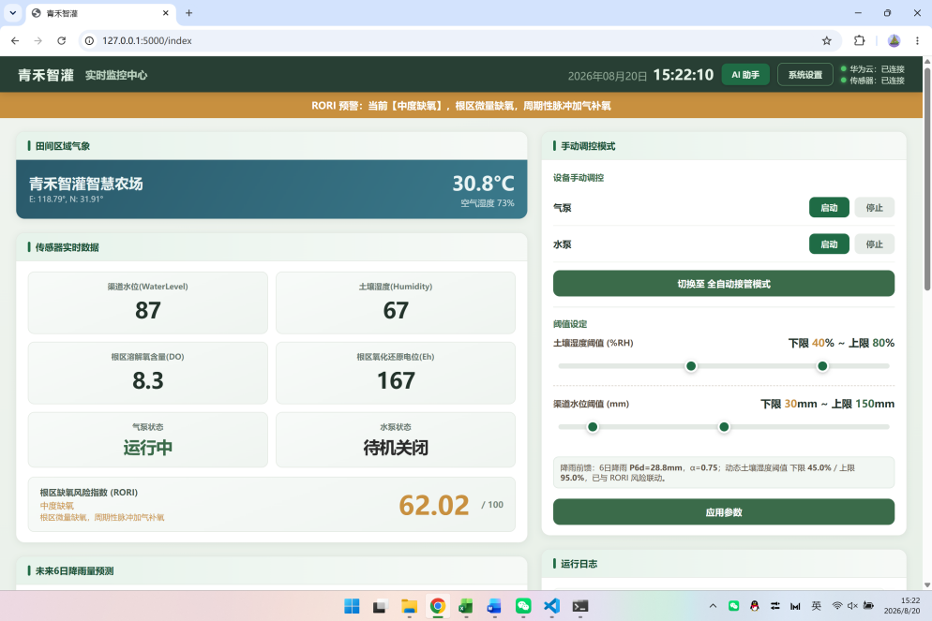
图6田间区域气象（左上）

6.3传感器实时数据
传感器实时数据区域以两列卡片网格展示渠道水位、土壤湿度、根区溶解氧含量、根区氧化还原电位、气泵状态与水泵状态。如图7左侧“传感器实时数据”栏。渠道水位与土壤湿度并排显示在第一行，数值以大号字体显示，单位分别为mm与%；第二行为根区溶解氧含量与根区氧化还原电位，单位分别为mg/L与mV，反映田间根区的氧环境与还原状态；第三行为气泵状态与水泵状态，显示运行中或待机关闭。
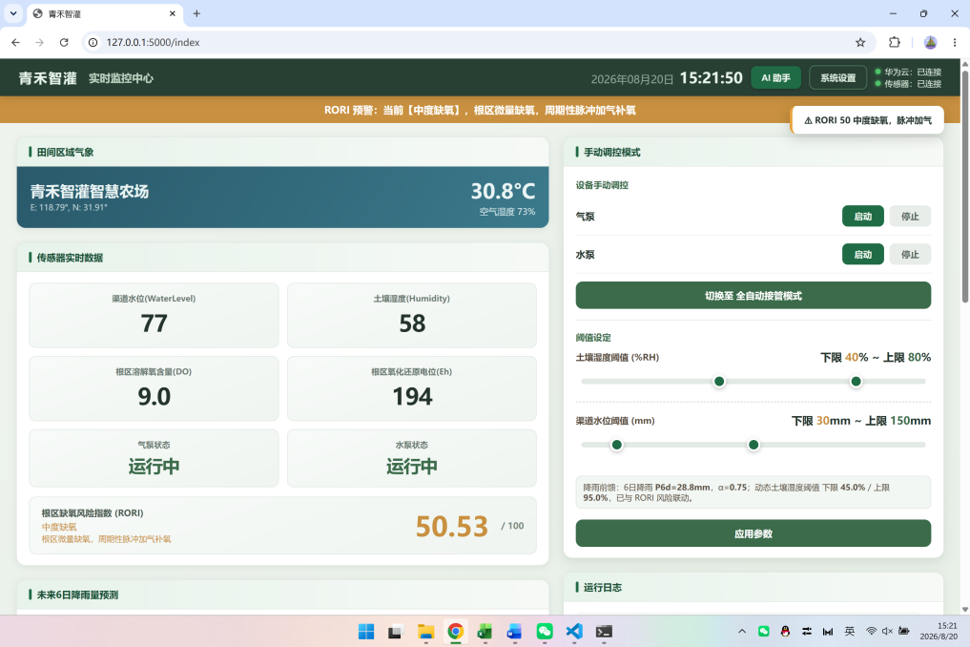
图7田间实时数据（左侧）

6.4RORI风险指数
根区缺氧风险指数在传感器区域下方以横条形式展示，左侧显示指数名称与当前风险状态描述，右侧以大字显示0到100的指数数值。如图8所示“根区缺氧风险指数RORI”栏。指数由平台根据当前渠道水位、土壤湿度等实时数据在线融合计算得出，数值越高代表根区缺氧风险越大。
从原理上讲，RORI是平台内置的多维融合风险度量指标。平台先将渠道水位、土壤湿度、根区溶解氧与氧化还原电位等量纲各异的实测值映射为无量纲的子风险因子，再通过复合加权增益方程解算综合评分。其中，根区溶解氧含量越低、氧化还原电位越低，表示根区越趋于厌氧状态、产甲烷风险越高；土壤湿度传感器模拟量越低表示土壤越湿润、通气条件越差、缺氧风险越高；水位越高、淹水越深，根区通气亦越差。系统综合电化学指标（溶解氧DO、氧化还原电位Eh）与水土物理指标（水位、土壤湿度），对水、土两个物理子风险取较大者作为水土环境状态风险，并叠加水土交互耦合项与电化学风险加权项，从而综合反映稻田根区的真实氧环境状态。计算公式如下：
$$\text{RORI}\text{=}{\text{[}\text{P}}_{\text{risk}}\text{×100}\text{]}$$
$${\text{P}}_{\text{risk}}\text{=}\underset{}{\text{min}}\left(\text{1.0, }{\text{ω}}_{\text{1}}\text{⋅}{\text{S}}_{\text{E}\text{h}}\text{+}{\text{ω}}_{\text{2}}\text{⋅}{\text{S}}_{\text{DO}}\text{+}{\text{ω}}_{\text{3}}\text{⋅}\underset{}{\text{max}}{\text{(}}\text{Ris}{\text{k}}_{\text{water}}\text{, }\text{Ris}{\text{k}}_{\text{soil}}\text{)+}\text{γ}\text{⋅}\text{Ris}{\text{k}}_{\text{water}}\text{×}\text{Ris}{\text{k}}_{\text{soil}}\right)$$
$$式中：{ ω}_{1}--氧化还原电位风险子项的解算权重系数，系统中赋值为0.35；$$
$${ ω}_{2}--根区溶解氧风险子项的解算权重系数，系统中赋值为0.35；$$
$${ ω}_{3}--水土环境状态风险子项的解算权重系数，系统中赋值为0.30；$$
$$γ--水土交互风险的耦合增益系数，系统固定取值为0.5。$$
指数处于安全区间时，数值与状态文字显示为绿色，描述为根区有氧环境优良，气泵低耗待机。处于中度缺氧区间时显示为橙色，描述为根区微量缺氧，周期性脉冲加气补氧。达到重度厌氧区间时显示为红色，描述为重度厌氧预警，加气机全满载强制增氧。指数超过安全线时，页面顶部会弹出对应颜色的告警横幅，并根据风险等级自动联动气泵加气，重度风险时密切监控渠道水位。
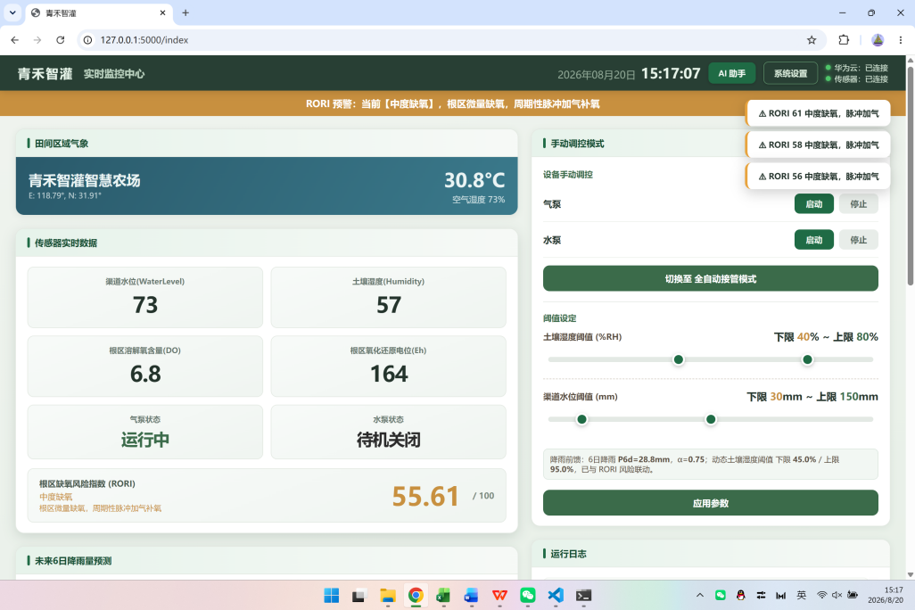
图8RORI风险预警横幅及弹窗

6.5实时趋势图
实时趋势区域位于页面底部，分为三张曲线图，分别展示渠道水位、土壤湿度与 RORI 风险趋势。如图9“实时趋势”栏所示。每张图的横轴为时间，纵轴为对应数值，曲线颜色与水系、土壤、风险主题色对应。数据以一分钟为粒度记录，保留最近三天的变化过程。图表右上角设有切换按钮，点击可在折线图与柱状图之间切换展示样式。当设备离线时，曲线停留在最近一次数据位置，待设备恢复后继续绘制。
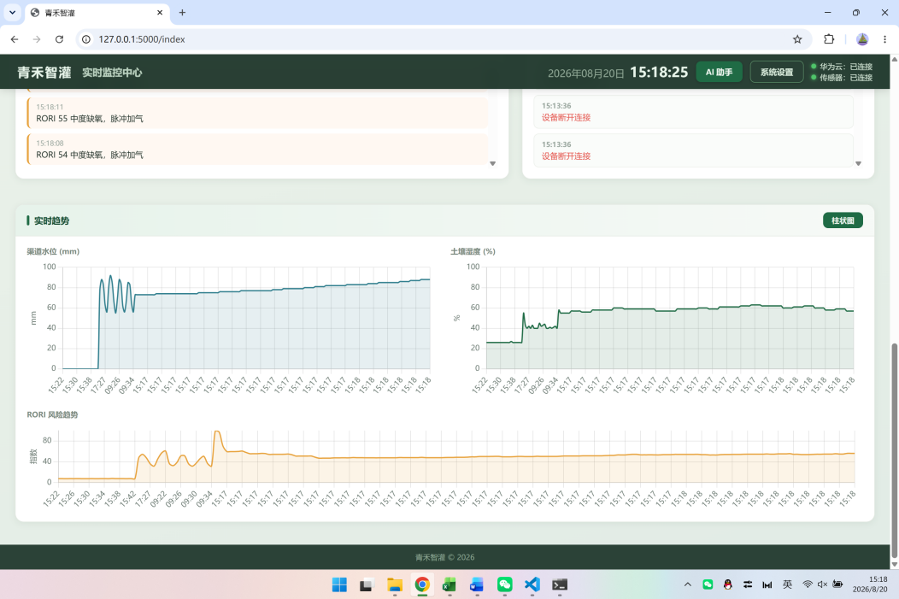
图9实时数据图

七、降雨预报与动态阈值

7.1未来六日降雨量预测
为了最大化提升中短期跨周期调度下的天然降雨利用率，系统首先计算未来6天内伴随时间衰减的滚动总预测降雨量${\text{P}}_{\text{6}\text{d}}$
$${\text{P}}_{\text{6}\text{d}}\text{=}\sum_{\text{t}\text{=1}}^{\text{6}}{{\text{ω}}_{\text{t}}}\text{⋅}{\text{P}}_{\text{t}}$$
式中：Pt为未来第t天的预测降雨量(mm)；ω_{t}为时间跨度衰减算子，用于平抑远期气象预报的不确定性，第1天至第6天别设定为 [1.0, 0.9, 0.7, 0.5, 0.4, 0.3]。
随后，系统通过引入P_{6d}实施灌溉控制上下限的动态修正：
(1)动态降雨有效利用系数($\text{α}$)分段定界
$$\text{α}\text{=}\left\{\begin{aligned}\text{0.95,}{\text{P}}_{\text{6}\text{d}}\text{≤10}\text{mm} \\ \text{0.75,10}\text{mm}\text{<}{\text{P}}_{\text{6}\text{d}}\text{≤50}\text{mm} \\ \text{0.45,}{\text{P}}_{\text{6}\text{d}}\text{>50}\text{mm}\end{aligned}\right.$$
(2)动态执行下限$\text{Limi}{\text{t}}_{\text{lower}}$计算(前馈控水等雨)
当预测到中短期内有雨(P_{6d}>0)时，系统自动调低触发人工补灌的体积含水率边界，阻断常规灌溉计划：
$$\text{Limi}{\text{t}}_{\text{lower}}\text{=}\underset{}{\text{max}}\left(\text{45\%, }\text{Limi}{\text{t}}_{\text{min}}\text{-}\frac{\text{α}\text{⋅}{\text{P}}_{\text{6d}}}{{\text{H}}_{\text{root}}}\text{×100\%}\right)$$
式中：$\text{Limi}{\text{t}}_{\text{min}}$为当前生育期的基础体积含水率下限；${\text{H}}_{\text{root}}\text{=200}\text{mm}$为核心活动根系层厚度；45%为避免水稻极端受旱的防枯萎保底安全线。
(3)动态执行上限$\text{Limi}{\text{t}}_{\text{upper}}$计算(蓄雨型控灌)
常规状态下人工灌溉控制上限为Limit_{max}。当系统判断有中短期强降雨信号前馈(P_{6d}≥15mm)反应时，上限自适应放宽扩展至最大允许安全蓄水深Limit_{hp}，以便充分利用稻田自身的调蓄空间来留存雨水。
如图10“未来6日降雨量预测”栏所示。未来六日降雨量预测位于左栏传感器数据下方，以六个小卡片展示未来六天每天的预报降雨量。每个卡片显示日期与降雨量数值，单位毫米。卡片下方区域展示6日滚动降雨量的汇总说明，包括加权累计值、衰减系数与据此得出的动态阈值。
配置了天气接口密钥后，该区域自动加载预报数据。未配置密钥时，区域会提示需要先在系统设置中填写天气接口密钥。加载失败时提示检查网络或接口配置。该策略为自动生效，无需人工干预。管理人员可在阈值设定区域查看基础阈值，动态阈值在基础阈值基础上按预报雨量自动计算。预测有强降雨信号前馈时，平台还会对气泵实施前馈防御性加气，在恶劣天气来临前提前增氧，降低雨后深淹引发的根区氧环境恶化风险。
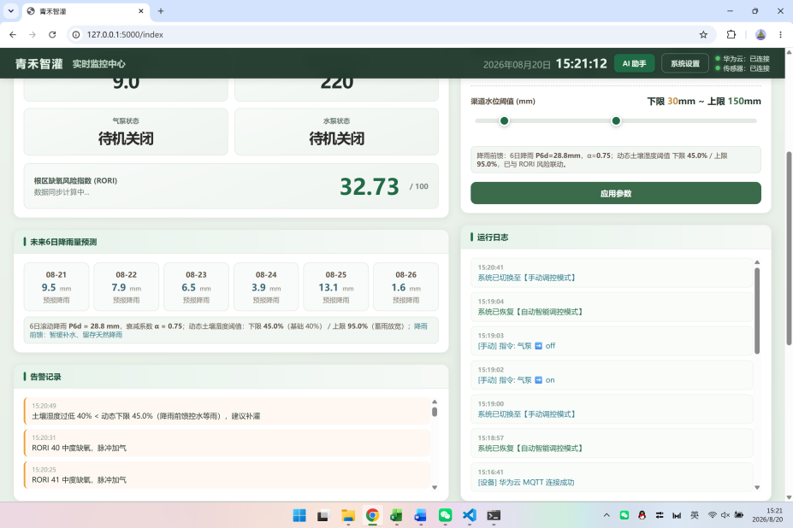
图10降雨量预测（左侧）

八、设备调控操作

8.1自动调控模式
平台默认处于自动智能调控模式。自动模式下，平台根据当前根区缺氧风险等级自动启停气泵，风险升高时开启气泵增氧，风险回落后关闭。预测有降雨时，增氧动作会提前一级触发，进行防御性加气。
水泵的自动控制同时参考渠道水位与降雨预报。水位低于下限时自动开启水泵补水，高于上限时自动关闭水泵。预测有降雨且水位偏低时，平台暂缓补水以留存天然降雨，并在运行日志中记录前馈决策。每一次自动启停都会写入运行日志并记录告警，便于追溯。
自动调控的结果会实时反映在设备状态卡片上。页面顶部显示当前处于自动智能调控模式，阈值设定区域处于可用状态。

8.2手动调控模式
如图11“设备手动调控”栏所示。当管理人员需要人工接管设备时，点击调控区域顶部的模式切换按钮，系统切换至手动接管模式。手动控制区域列出气泵与水泵两个设备，每个设备对应启动与停止两个按钮。点击启动按钮，平台向田间设备下发开启指令，设备状态卡片显示运行中。点击停止按钮，设备停止，状态卡片显示待机关闭。指令下发后，运行日志中会记录手动操作记录。设备未在线时点击按钮，页面会提示设备未在线，无法发送指令。
再次点击模式切换按钮，系统恢复自动智能调控模式，平台重新依据风险指数与降雨前馈自动管理设备。切换模式时运行日志会记录模式变更。
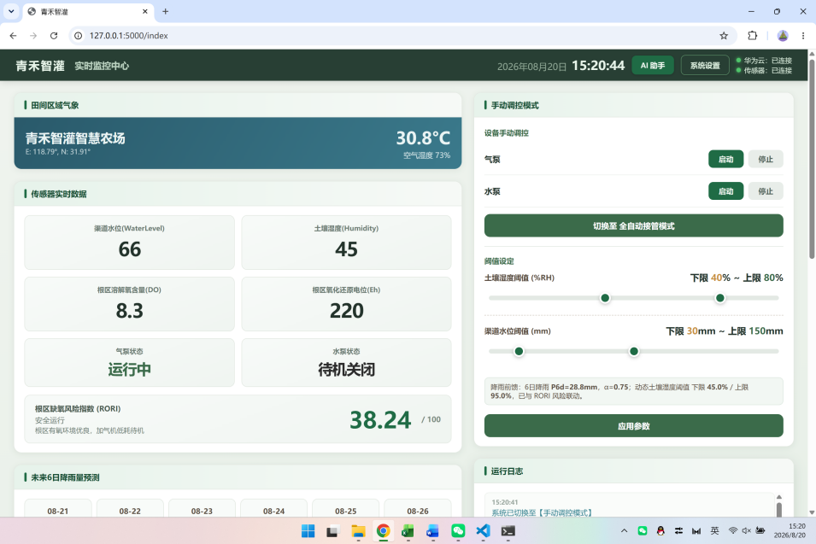
图11自动/手动调控模块（右侧）

8.3阈值设定
如图11“阈值设定”栏所示。阈值设定区域位于调控区域下部，包含土壤湿度阈值与渠道水位阈值两组设定，每组设下限与上限两个数值，通过双滑块拖动调整。土壤湿度阈值范围为零到一百，渠道水位阈值范围为零到三百毫米。
拖动滑块时，当前数值会同步更新显示。下限不允许高于上限，拖动时平台自动约束。设定完成后点击应用参数按钮，平台保存设定并在运行日志中记录。阈值设定保存在服务器端，刷新页面或更换设备登录后设定仍然有效，自动调控逻辑按照最新阈值执行。

九、告警与日志

9.1告警记录
告警记录位于左栏降雨预测下方，以列表形式展示最近产生的告警。如图12“告警记录”栏所示。每条告警显示触发时间与告警内容，按时间从新到旧排列。告警内容包括土壤湿度过低或过高、水位过高、RORI风险等级变化、自动补水或排水操作等。
告警记录保留最近二十四小时，最多保留一百条。内容较多的告警以警示色圆点与不同边框颜色区分预警级别。页面加载时会自动读取本机保存的告警历史并展示。
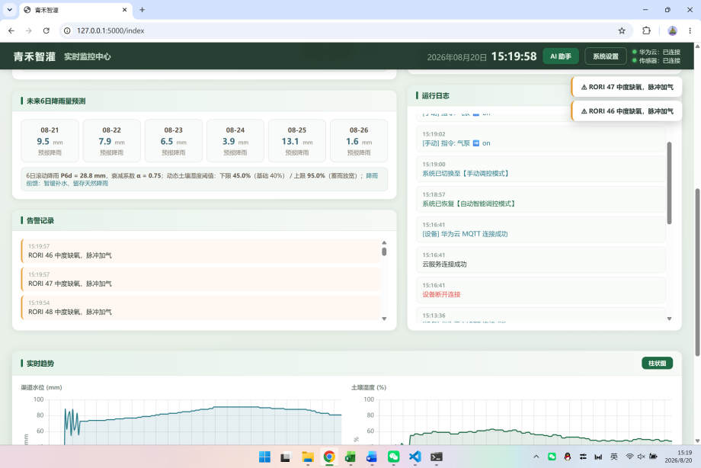
图12告警记录（左侧）

9.2运行日志
运行日志位于右栏调控区域下方，以列表形式展示系统与设备的运行记录。如图13“运行日志”栏所示。日志包含连接成功、设备上线、自动调控决策、手动操作、阈值保存、模式切换等事件，每条日志显示时间与内容。日志同样保留二十四小时，最多二百条，超出后自动清理最早的记录。日志列表随事件实时刷新。设备离线、服务器断开等异常事件以警示色突出显示，正常的连接与恢复事件以常规颜色显示。
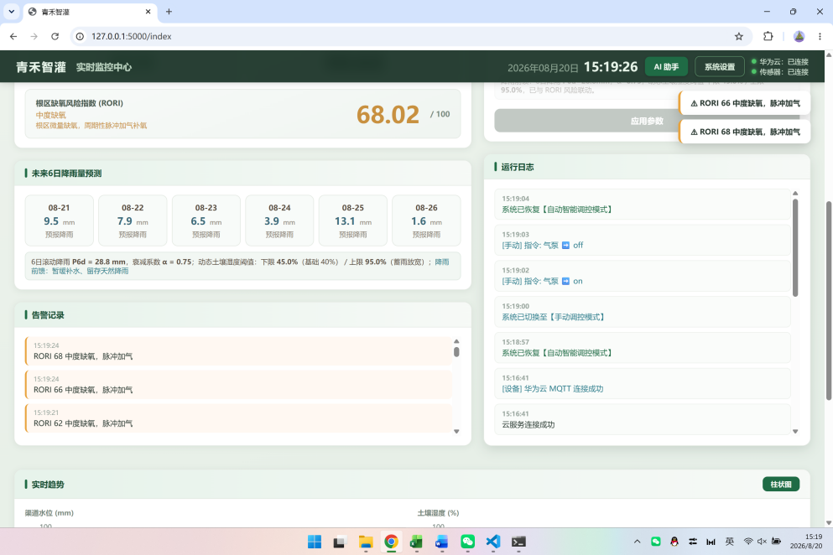
图13运行日志（右侧）

9.3告警推送
配置了钉钉告警地址后，平台产生的每条告警都会同步推送到对应群聊。如图14钉钉群聊截图所示。推送消息以平台名称开头，内容包括告警级别与告警内容。管理人员即使不打开监控页面，也能在手机上第一时间得知农田异常情况。
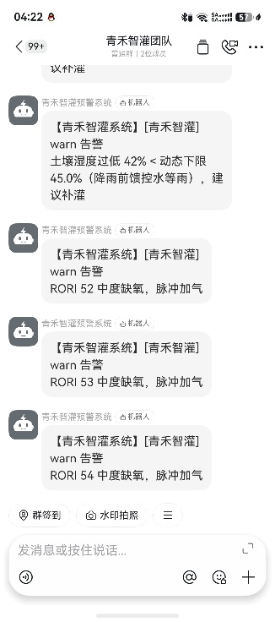
图14钉钉群机器人告警推送

十、AI助手
点击顶栏的AI助手按钮，弹出AI助手对话窗口。窗口左侧为对话历史区域，右侧下方为输入框与发送按钮。初次打开时，助手会发送一条欢迎语，可解答灌溉调控与设备操作问题。如图15所示。
在输入框内输入问题，点击发送按钮，消息会以右侧气泡形式显示在对话历史中，助手回复以左侧气泡显示。发送后窗口自动滚动到最新消息。回答内容由云端大模型推理内核生成，结合灌溉领域知识给出建议，如补水时机、增氧策略、设备操作注意事项等。
在决策机理上，平台将实时RORI数据、传感器多维状态与未来6天降雨前馈信息动态封装后交由云端大模型内核，通过序贯因果推理与策略演算，输出兼顾低碳与节水的全局最优调度预案，并以具备控制逻辑可追溯性的文字预案形式呈现在交互界面，供管理人员确认后执行。这一机制将水利专家的经验与数字计算深度融合，使系统由被动自动化向人机协同自适应调控升级。
对话历史在窗口关闭后清空，重新打开时助手重新欢迎。输入框为空时点击发送不会发送消息。接口未配置或网络异常时，助手会提示对应原因。
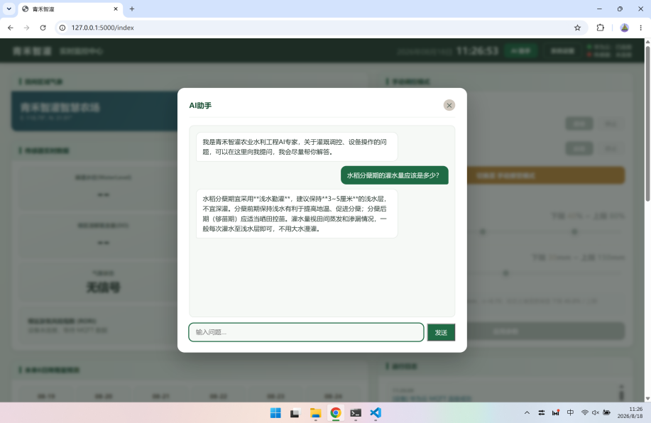
图15AI助手

十一、常见问题
问：打开网页时提示无法访问或连接失败，如何处理？
答：请确认服务器端程序已正常启动，命令行窗口显示服务运行地址与端口。浏览器输入的地址与端口需与启动信息一致。局域网内访问需确认服务器防火墙已放行对应端口，且访问设备与服务器处于同一网络。若服务器为云主机，还需检查安全组是否允许该端口入方向访问。

问：登录时提示账号或密码错误，多次尝试后账号被锁定，如何处理？
答：请确认账号与密码输入无误。为安全起见，连续五次登录失败后账号会被临时锁定十分钟，页面会提示尝试次数过多。等待十分钟后即可重新登录，锁定期间更换浏览器或设备访问同样受限。若确认密码遗忘，需联系系统管理员重置。

问：登录后页面显示华为云未连接、传感器未连接，如何处理？
答：请进入系统设置，逐项检查华为云接入参数是否与物联网平台中注册的信息一致，包括接入地址、客户端设备标识、田间设备标识、接入账号与接入密码，以及数据转发主题与命令下发主题。参数有误会导致平台无法与田间设备建立连接。确认字段与密码输入正确并保存后，平台会自动按新参数重新连接。设备恢复上报数据后，页面状态指示会变为已连接。

问：页面上的传感器数据长时间不更新或显示无信号，如何处理？
答：请确认田间采集终端已上电并成功接入网络，传感器接线牢固。平台在连续多次未收到数据后会将设备判为离线，实时数据区域整体置灰并显示无信号。田间设备恢复上报后，卡片数值会自动恢复。若持续无数据，可查看运行日志中是否有设备断开记录，并检查现场供电与网络信号。

问：配置了天气接口密钥，但降雨量预测区域仍提示异常，如何处理？
答：请确认降雨量预测模型平台的接口域名填写正确，密钥有效，额度充足。页面会显示接口返回的具体错误提示，可据此检查域名与密钥。

问：自动模式下气泵或水泵频繁启停，如何处理？
答：设备启停由风险指数与水位共同驱动。若临界值附近数据波动较大，容易造成设备反复动作。可适当调整阈值设定中的上下限，拉开上下限之间的差值，减少临界抖动。平台对同一状态会去重，仅在状态真正变化时才下发指令，正常情况下不会高频动作。

问：配置了钉钉告警地址，但告警没有推送到手机，如何处理？
答：请确认系统设置中的钉钉告警地址填写完整且以https开头，机器人处于启用状态。部分平台机器人（例如钉钉等）设置了安全验证，要求消息中包含指定关键词，平台推送的告警消息已以平台名称作为开头，请将该关键词加入机器人的安全设置中。推送失败时平台会记录跳过，不影响页面上的告警展示。

问：AI助手没有回复或提示未检测到密钥，如何处理？
答：请进入系统设置，填写AI大模型接口地址与访问密钥，保存后即可使用。若已配置仍无回复，请检查密钥是否有效、接口地址是否正确，以及token是否充足。接口返回异常时，助手会将错误信息显示在对话中，便于排查。

